徐州市2006—2007学年度高三第一次质量检测
物理试题
一、单项选择题：本题共6小题，每小题3分．共18分．每小题只有一个选项符合题意．
1．根据热力学定律和分子动理论，可知下列说法正确的是
A．知道某物质摩尔质量和阿伏加德罗常数．一定可求其分子质量
B满足能量守恒定律的宏观过程都可以自发地进行
C．布朗运动是液体分子的运动，它说明分子永不停息地做无规则运动
D当分子间距离增大时，分子势能一定增大
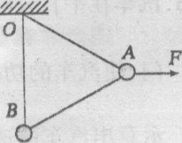
2．如图所示，两个相同的可视为质点的小球A和B，质量均为m，用长度相同的两根细线把A、B两球悬挂在水平天花板上的O点，并用长度相同的细线连接A、8两个小球．然后用一水平方向的力F作用在小球A上．此时三根线均处于伸直状态，且OB细线恰好处于竖直方向，如果两小球均处于静止状态，则力F的大小为

3．宇航员在月球上做自由落体实验，将某物体由距月球表面高h处释放，经时间t后落到月球表面(设月球半径为R．据上述信息推断，飞船在月球表面附近绕月球做匀速圆周运动所必须具有的速率为

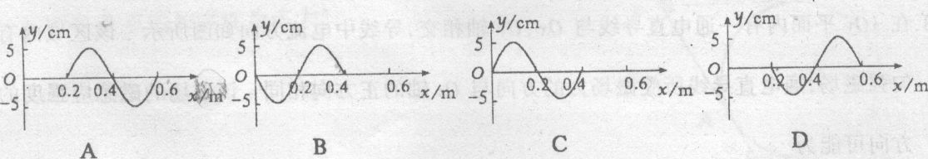
4．坐标原点0处的振源做简谐运动，其振幅为5 cm，周期为0.4 s．振动在介质中沿x轴正向传播，波速为1 m／s．若振源的起振方向沿y方向，经0.4 s立即停止振动，则振源停止振动后再经0.2 s时的波形是

5．A、B是一条电场线上的两个点，一带负电的微粒仅在电场力作用下眦*定初速从^点沿 电场线运动到B点，其v一t图象如图①所示．则电场的电场线分布可能是图②中的

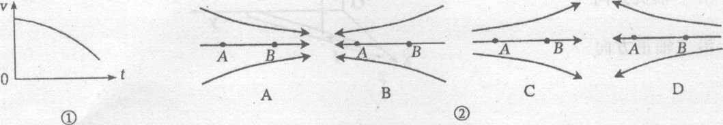

6．汽车在乎直公路上以速度V匀速行驶，发动机功率为P．快进入闹市区时，司机减小了油 门，使汽车的功率立即减小一半并保持该功率继续行驶．下面四个图象中，哪个图象能正确示意出汽车的速度与时间的关系
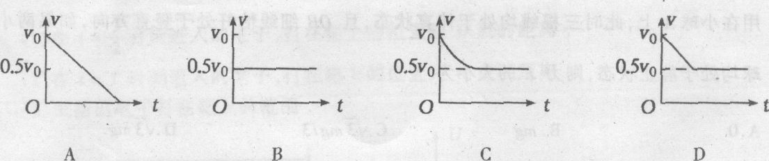

二、多项选择题：本题共5小题。每小题4分，共20分．每小题有多个选项符合题意．全部选对的得4分．选对但不全的得2分．错选或不答的得0分．
7．下列说法正确的是
A．水的体积很难被压缩，这是分子间存在斥力的宏观表现
B．气体总是很容易充满容器，这是分子间存在斥力的宏观表现 。
C．被压缩的弹簧释放后能够恢复原状，这是分子间存在斥力的宏观表现
D用打气筒打气很费力，这是气体分子间存在斥力的宏观表现.
8．在xY平面内有一通电直导线与X、Y轴相交，导线中电流方向如图所示．该区域内有匀强磁场，通电直导线所受磁场力的方向与m轴的正方向相同．该磁场的磁感应强度的方向可能为
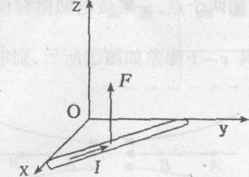
A．沿z轴正方向
B．沿z轴负方向
c．沿y轴负方向
D．沿y轴正方向

9．甲乙两人观察同一单摆的振动，甲每经过2.0 S观察一次摆球的位置，发现摆球都在其平衡位置处；乙每经过3.0 s观察一次摆球的位置，发现摆球都在平衡位置右侧的最高处。由此可知该单摆的周期可能是
A．3．O s B．2．O s C．1．O S D．O．5 s
lO．飞机在万米高空飞行时，舱外气温往往在-50℃ 以下．在研究大气现象时可把温度、压强相同的一部分气体作为研究对象，叫做气团．气团直径可达几千米，由于气团很大，边缘部分与外界的热交换对整个气团没有明显影响。可以忽略．用气团理论解释高空气温很低的原因，下列说法错误的是
A．地面的气团上升到高空的过程中膨胀，同时大量对外放热．使气团自身温度降低
B．地面的气团上升到高空的过程中收缩，同时从周围吸收大量热量，使周围温度降低
C．地面的气团上升到高空的过程中膨胀，气团对外做功，气团内能大量减少，使气团温度降低
D．地面的气团上升到高空的过程中收缩，外界对气团做功，使周围温度降低
11．地球赤道上有一物体随地球的自转而做圆周运动，所需的向心力为F₁。，向心加速度为a₁．，线速度为v₁。，角速度为ω_{1，}；绕地球表面附近做圆周运动的人造卫星所需的向心力为F2，向心加速度为a₂，线速度为v₂。，角速度为ω₂；地球同步卫星所需的向心力为F₃，向心加速度为a₃，，线速度为v₃，角速度为ω₃．假设三者质量相等，则
A．F₁=F₂>F₃ B．a₂> a₃>a_{l}
C v₁=v₂>v₃ D．ω₁=ω₃<ω₂
三、实验题：本题共2小题，共23分．把答案填在答题卷相应的横线上或按题目要求作答
12(10分)(1)某同学用螺旋测微器泓量某一金属丝的直径，测量结果 如图所示，则金属丝的直径为 ▲ ㎜ ，若将可动刻度再逆时 针转过72゜(从右往左看)，则读数为 ▲ ㎜
(2)以下几个实验：A、验证力的平行四边形定则；B、研究匀变速直线运动；c、验证机械能守恒定律；D、用单摆测定重力加速度．上述实验 中需要打点计时器的实验是▲ ；需要秒表的实验是▲ ．
13．(13分)在测定一节干电池的电动势和内电阻的实验中，备有下列器材：
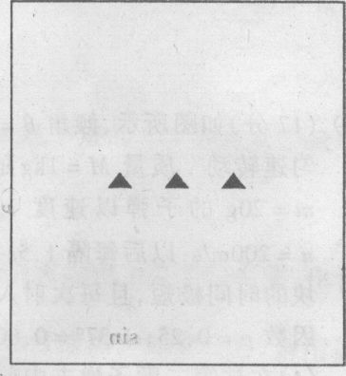
A、待测千电池
B、电流表G(满偏电流1 mA，内阻Rg=10Ω)
c、电流表A(O—0.6A，内阻未知)
D、滑动变阻器R₁(0—20Ω，10A)
E、滑动变阻器R₂(0～200Ω．1A) ，
F、定值电阻R₀(阻值1990Ω)
G、开关与导线若干
(1)根据题目提供的实验器材，请你设计出测量干电池电动势和内电阻的电路原理图，画在答题卷 相应的方框内．
(2)在实验中，为了操作方便且能够准确地进行测量，滑动变阻器应选用 ▲ ．

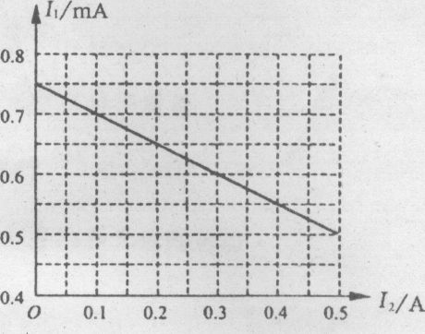
(3)下图为某同学根据上述设计的实验电路利用测出的数据绘出的，I₁一I₂图线(I₁电流表G的示数I₂为电流表A的示数),则由图线可以得到被测干电池的电动势E= V ，内阻r= Ω ．(结果保留两位有效数字)

四、计算或论述题：本题共6小题，共89分．解答时请写出必要的文字说明、方程式和重要的演算步骤．只写出最后答案的不能得分．有数值计算的题，答案中必须明确写出数值的单位．
14．(14分)一个带正电的小球，质量m=5g，电荷量q=l x 10⁻⁴c，处在大小E=500N／C, 方向水平向右的匀强电场中．现将该球从距水平地面高h=0.2m处由静止释放，最后落在水平地面上．(g取lOm/s²)求：
(1)在此过程中小球的水平位移大小；
(2)小球落地时的速度．

15．(14分)过山车是游乐场中一种十分刺激和惊险的游乐设施，其装置和运动过程可简 化为下述力学模型：竖直光滑圆形轨道的半径R为10 m，斜轨道面与水平面间的夹角 α=60゜，圆形轨道与斜轨道在A点圆滑连接．现使滑块(可视作质点)从P点以一定的初速度沿斜轨道向下运动，若圆形轨道的最高点B与P点平齐．滑块恰好能通过圆形轨道的最高点B处．已知斜轨道面与滑块间的动摩擦因数为μ=√3/15，g取l0m／s²，问：
(1)滑块在A点的速度为多大?
(2)滑块在P点的初速度为多大?

16．(14分)在真空中，质量为m，电荷量为e的电子被连续地射入相距为d的两平行金属板之间．两板的右端安放着垂直于金属板的靶，靶的中心为0点．两板不带电时，电子将沿与两板等距离的中线打到靶上0点，如图①所示．电子通过两板的时间为t．现在两板上加一个如图②所示变化的电压，变化的周期也为T．电压最大值为U₀， t=0时刻上板电势为U₀．若加电压后，电子均能通过板间而不碰极板．求：
(1)在t=T/2时刻进入的电子，打在靶上的位置距O点的距离．
(2)在t=T时刻进入的电子，打在靶上的位置距0点的距离．
(3)试指出电子打在靶上的范围．
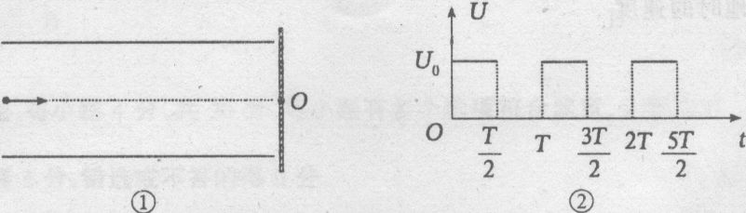

17．(15分)在如图所示的电路中，电源的内阻可以忽略．
(1)当电阻箱R取不同阻值时，电压表有不同的示数．若电阻箱的阻值为R₁时，电压表 的示数为U1；电阻箱的阻值为R₂时，电压表的示数为U₂．计算出电压表的内电阻R_{V}．
(2)试推导出电压表示数的倒数(1/U)与电阻箱的阻值(R)的函数关系式，并在答题卷作出 1/U----R相应的虚线框内坐标中作出定性图象．
(3)说明如何根据(2)问中的图象得出电压表的内电阻?
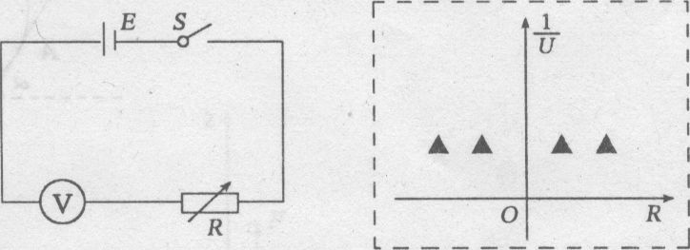

18．(15分)如图所示，平行板之间存在着相互正交的匀强磁场和匀强电场。磁感应强度的大小为B，电场强度的大小为E．一质量为m、电荷量为q的带正电粒子沿轴线MN以 某一初速度水平射人两板间，该粒子能沿直线通过电场、磁场区域．从N点离开．已知平行板长为L，粒子重力不计．求：
(1)该粒子射人时的初速度；

19．(17分)如图所示，倾角θ=37゜的传送带AB长L=20m，以v=5m／s速度沿顺时针方向匀速转动．质量M=lkg的木块由AB的中点c从静止开始下滑，0.5s后被一颗质量 m=20g的子弹以速度v₀=500m/s沿传送带向上正对射入，子弹穿出时的速度u=200m／s．以后每隔1.5s就有一颗质量和速度相同的子弹射人木块．设子弹射穿木块的时间极短，且每次射人时木块对子弹的阻力相同．已知木块与传送带间的动摩擦因数μ=0.25，sin37゜=0．60，cos37゜=O．80，g取lOm/s2。．求：
(1)在被第二颗子弹击中前。木块离传送带下端A点的最大距离；
(2)木块在传送带上最多能被多少颗子弹击中；
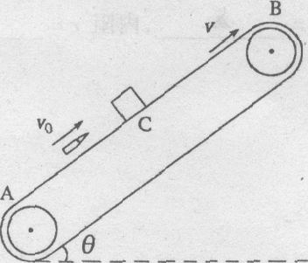
(3)在木块从c点开始运动到最终离开传送带的过程中，子弹、木块和传送带这一系统产生的内能．

徐州市2006—2007学年度高三第一次质量检测
物理试题参考答案及评分标准
一、二、选择题；本题共11小题，共38分．
题号 | l | 2 | 3 | 4 | 5 | 6 | 7 | 8 | 9 | 10 | 11
答案 | A | D | B | D | A | C | AC | BC | CD | ABD | BD

三、实验题：本题共2小题，共23分．
12．(1)(3分)—1．204 mm(1.202～1.204均给分)；(3分)—1．304 mm(1. 302～1. 304均给分)
(2)(2分) BC；(2分)D
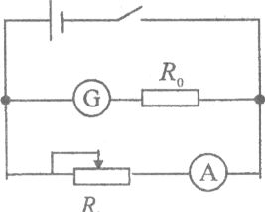
13．(1)(4分)

(2)(3分)R₁(3)(3分) 1.5V，(3分) 1．0Ω
四、计算或论述题：本题共6小题。共89分．
14．(16)解：(1)小球在竖直方向上做自由落体运动，
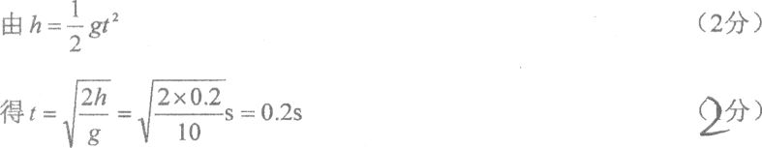
小球在水平方向上做匀加速直线运动，由Eq=ma (2分)
(2)小球落地时，水平速度v_{x}=at=lOx0.2m／s=2m／s (2分)
竖直速度v。=gt=lOx0.2 m／s=2 m／s (2分)
小球落地时速度 方向与水平方向的夹角
方法二：(1)水平方向的加速度
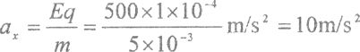
与竖直方向的加速度大小相同，故水平方向与竖直方向为两个完全相同的运动．
15．(16分)(1)过山车经过B点时的临界速度为v_{B}
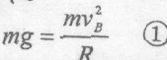
过山车从一到O的过程中，由机械能守恒定律得
由①②式得叱=20m／s (2分)
(2)设脚间距离为s，由题意知
3=R cot昙③
过山车从P到4的过程中，由动能定理得
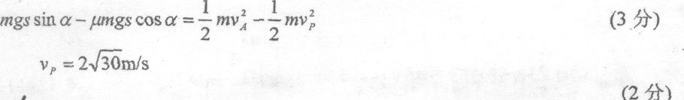
16．(16)解：(1)电子在产吾时刻进入电场时，先做匀速运动三时间，然后向上偏转，做类平抛
．：电子打在靶上的位置距练的距离
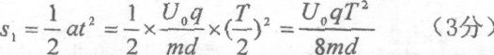
(2)电子在T时 刻进入电场时，在前T/2时间内向上偏转 S ₁
电子垂直于上板的速度
V₁．=at= (2分)
在后T/2时间内做匀速直线运动偏转距离S ₂
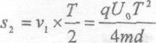
所以电子打在靶上的位置距以点的距离

(3)电子打在靶上的范围是：
距O点
17．(17分)解：(1)由闭合电路欧姆定律，当电阻箱阻值分别为扁、岛时，电压表对应的示数为
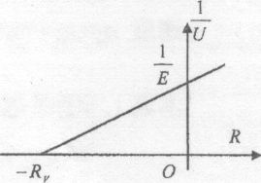
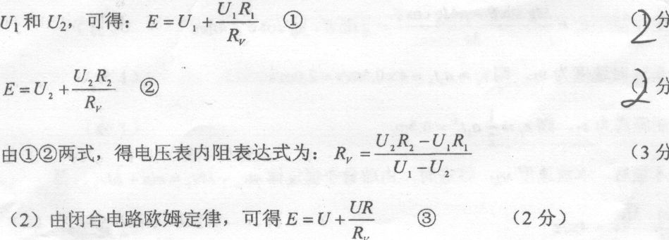
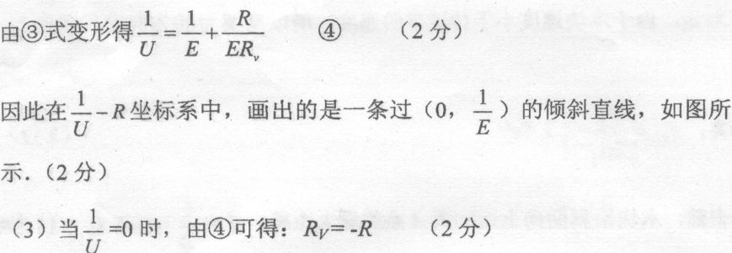

因此，将图中直线延长，延长线与横轴交点的绝对值等于此电压表的内阻． (2分)
18．(5分)
解：(1)由带电粒子沿直线通过平行板间的电场、磁场区域得：
19． (17分)解：(1)木块沿斜面向下加速滑动，设木块下滑时加速度为口．，
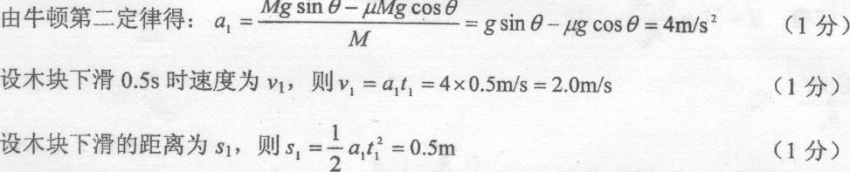
设子弹打击木块后，木块速度v2，打击时，由动量守恒定律一。-My．=mu+Mv，，得
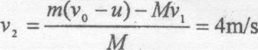
木块上滑时加速度为啦，由于木块速度小于传送带的速度，所以摩擦力的方向沿斜面向上，所以加
速度a2=al=4m]$2
术块上滑的最远距离：
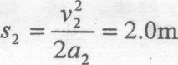
在被第二颗子弹击中前，木块沿斜面向上运动离一点的最大距离：
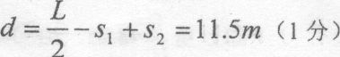
(2)木块上滑的时间
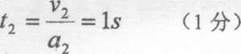
因为子弹射入木块的时间间隔△f=1．5s，所以木块上滑2 Om后再下滑，0．5s后子弹又射入木块，
以后的运动重复：每次木块上滑2．Om后再下滑O,5m．每次子弹打击后，木块上升1．5m，第6颗子
弹穿射木块后，木块共上滑9m，此肆距耻。端还有1．5m．第7颗子弹射穿木块后，木块沿斜面上
滑最后离开斜面，所以木块在斜面上最多能被7颗子弹击中． (3分)
(3)每次子弹穿射木块，产生的内能相同，
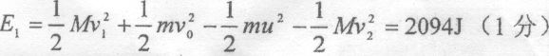
每次木块下滑0.5m，传送带上升的距离
产生的内能
每次木块上滑2. Om，传送带上升的距离
产的内能
第7子弹射穿木块后，术块沿斜面只能上滑
设木块上滑的时间为
解得=0.5s和l.5s l.5s 舍去
0.5 s移动的距离
=vt=2.5m
滑到离开斜面产生的热能
E₄=uMgcos(
子弹、木块和斜蔚一系统所产生的总热能E。

